ESPACIO CURRICULAR: TEATRO
CURSO: 4TO GRADO A- B- C- D
PROFESORA: SILVIA FRANGI
MODALIDAD: TRABAJO PRÁCTICO - SEPTIEMBRE
Danzas folclóricas: "JOTA CORDOBEZA”
1-Leer en casa la siguiente teoría de la JOTA CORDOBEZA

La Jota danza practicada en el campo cordobés desde el Siglo XIX, la Jota deriva de la típica jota española que trajeron los inmigrantes. Ya en nuestra tierra el baile fue adaptado al criollo para generar esta variante local, con los ritmos más marcados.

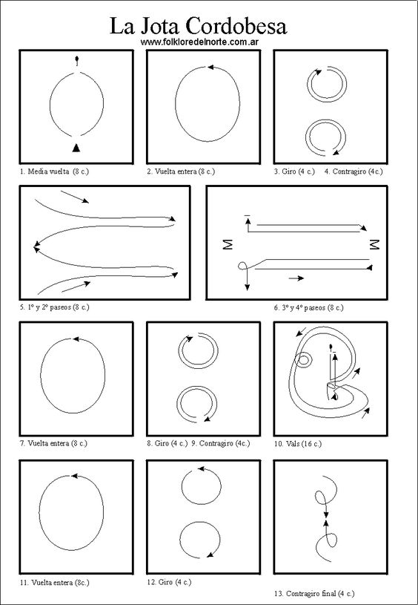

2- Vamos a escuchar Y VER el video.
MIRA ESTe LINK: https://youtu.be/6_r5lI9VwF0
3- En clase vamos realizar la coreo con la música.

SE TRABAJARAN LAS CAPACIDADES:
COMUNÍCACION
PENSAMIENTO CRÍTICO
APRENDER A APRENDER
TRABAJO CON OTROS
RESOLUCION DE CONFLICTOS
PENSAMIENTO CREATIVO

